2015～2016学年度高一第一学期月考试卷
物理试卷
本试卷分为第I卷（选择题）和第II卷（非选择题）两部分。总分100分，考试时间90分钟。
第I卷（共52分）
一.选择题（共12小题，每小题后有四个选项，只有一个选项符合题意，选出该选项并填涂在机读答题卡上。每小题3分，共36分）
1．下列各组物理量的单位符号中，属于国际单位制中基本单位的是( )
A． kg、m、s B．N、kg、m
C． kg、m、J D．N、g、m
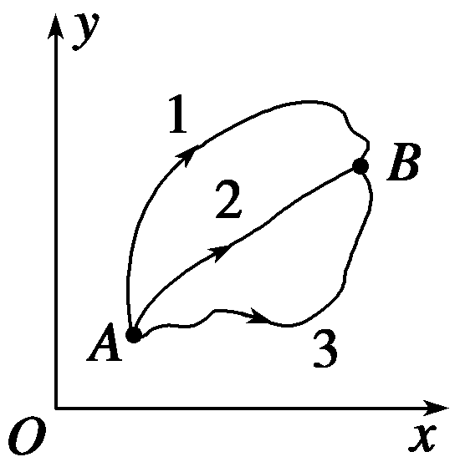
2．现代战争是科技之战、信息之战，某集团军进行的一次实战演习过程，
在基地导演部的大型显示屏上一览无余，如图1所示是蓝军由基地A
分三路大军进攻红军基地B的显示，若用x₁、x₂和x₃分别表示三路大
军的位移，则由大屏幕的显示图可知 ( )
A．x₁>x₂>x₃ B．x₁<x₂<x₃ 图1
C．x₁＝x₂＝x₃ D．三者关系无法确定
3. 汽车从静止出发做匀加速直线运动，加速度为a，经过时间t后，又以同样数值的加速度做匀减速直线运动，最后静止．则汽车在这两个过程中 ( )
A．位移不同 B．平均速度不同
C．经历时间不同 D．加速度不同
4. 下列说法正确的是 ( )
A．木块放在桌面上受到一个向上的弹力，这是由于木块发生微小形变而产生的
B．质量均匀分布、形状规则的物体的重心可能在物体上，也可能在物体外
C．摩擦力的方向总是与物体的运动方向相反
D．由磁铁间存在相互作用可知：力可以离开物体而单独存在
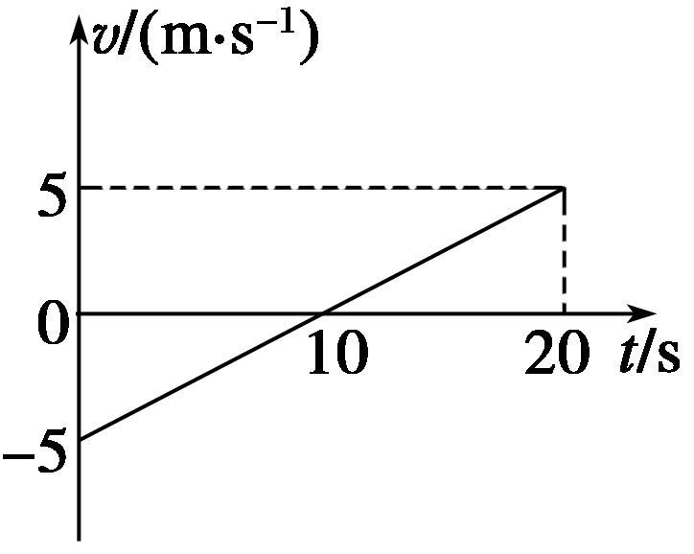
5. 质点在x轴上运动，t＝0时质点位于坐标原点．图2为该质点的v－t图象，由图线可知 ( )
A．质点的x－t关系为x＝－5t+t²
B．t＝20 s时质点距出发点距离最远
C．0～20 s内的平均速度为2.5 m/s
图2
D．0～20 s内的平均速率为2.5m/s

6. 两个共点力F₁和F₂的合力大小为6 N，则F₁和F₂的大小可能是 ( )
A．F₁＝2 N，F₂＝9 N B．F₁＝4 N，F₂＝8 N
C．F₁＝1 N，F₂＝8 N D．F₁＝2 N，F₂＝1 N
7．对下列现象解释正确的是 ( )
A．在一定拉力作用下，车沿水平面匀速前进，没有这个拉力，小车就会停下来，所以力是物体运动的原因
B．向上抛出的物体由于惯性，所以向上运动，以后由于重力作用，惯性变小，所以速度也越来越小
C．急刹车时，车上的乘客由于惯性一样大，所以都会向前倾倒
D．质量大的物体运动状态不容易改变是由于物体的质量大，惯性也就大
8.游乐园中，游客乘坐能加速或减速上升的升降机，可以体会超重和失重的感觉，下列描述正确的是( )
A．当升降机减速上升时，机内游客是处于失重状态
B．当升降机减速下降时，机内游客是处于失重状态
C．当升降机加速上升时，机内游客是处于失重状态
D．当升降机加速下降时，机内游客是处于超重状态
9.如图3所示，P是位于水平粗糙桌面上的物块．用跨过定滑轮的轻绳将P与小盘相连，小盘内有砝码，小盘与砝码的总质量为m.在P运动的过程中，若不计空气阻力，则关于P在水平方向受到的作用力与相应的施力物体，下列说法正确的是 ( )
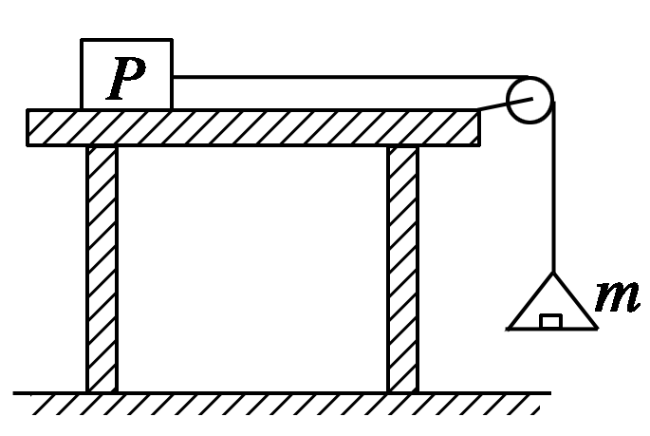
A．拉力和摩擦力，施力物体是地球和桌面 图3
B．拉力和摩擦力，施力物体是绳和桌面
C．重力mg和摩擦力，施力物体是地球和桌面
D．重力mg和摩擦力，施力物体是绳和桌面
10．如图4所示，在μ＝0.1的水平面上向右运动的物体，质量为20 kg，在运动过程中，还受到一个水平向左大小为10 N的拉力F作用，则物体受到滑动摩擦力为(g取10 N/kg) ( )
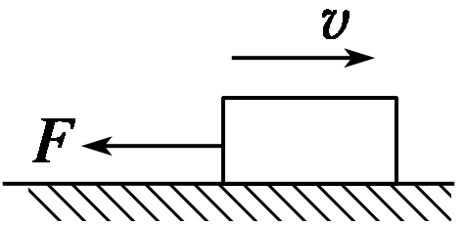
A．10 N，水平向左 B．10 N，水平向右 图4
C．20 N，水平向左 D．20 N，水平向右
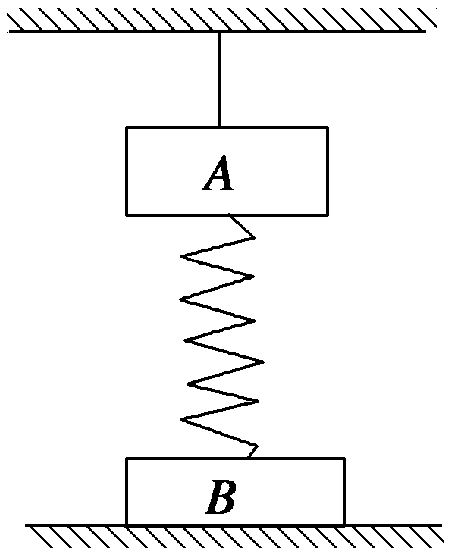
11．如图5所示，用细线将A物体悬挂在顶板上，B物体放在水平地
面上，A、B间有一劲度系数为100 N/m的轻弹簧，此时弹簧伸长了
2 cm.已知A、B两物体的重力分别是3 N和5 N．则细线的拉力及B
对地面的压力分别是 ( )
A．1 N和0 B．5 N和7 N
C．5 N和3 N D．7 N和7 N 图5

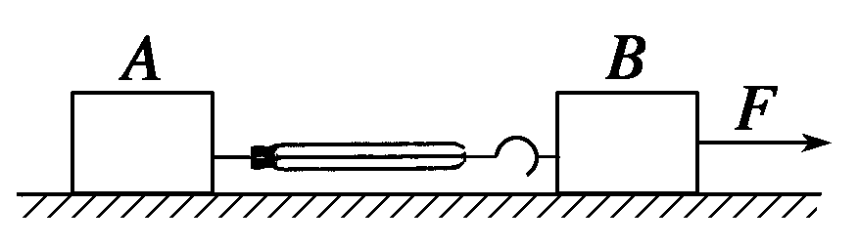
12.如图6所示．在光滑水平面上有两个质量分别为m₁和m₂的
物体A、B，m₁>m₂，A、B间水平连接着一轻质弹簧测力计．
若用大小为F的水平力向右拉B，稳定后B的加速度大小为 图6
a₁，弹簧测力计示数为F₁；如果改用大小为F的水平力向左拉A，稳定后A的加速度大小为a₂，弹簧测力计示数为F₂.则以下关系式正确的是 ( )
A．a₁＝a₂，F₁>F₂ B．a₁＝a₂，F₁<F₂
C．a₁<a₂，F₁＝F₂ D．a₁>a₂，F₁>F₂
二．多项选择题（共4小题，每小题后有四个选项，有几个选项符合题意，选出符合题意的选项并填涂在机读答题卡上。每小题4分，全部选对的4分，选对但不全的得2分，有错选或不选的均得0分，共16分）
13. 结合以下各选项中交代的情景及数据，下列判断正确的是 ( )
A．高速行驶的磁悬浮列车的加速度可能为零
B．轿车时速为100 km/h，紧急刹车阶段的加速度与速度反向
C．位于点燃火药的坦克中的炮弹的速度、加速度均为零
D．物体做减速运动时，加速度方向与速度变化量方向相反
14．码头上两个人用水平力推集装箱，想让它动一下，但都推不动，其原因是( )
A．牛顿运动定律，不适用于静止物体
B．推力总小于摩擦力
C．集装箱所受合外力始终为零
D．推力总小于最大静摩擦力

15. 图7是A、B两个物体做直线运动的速度图象，下列说法正确的是 ( )
A．物体A做加速直线运动 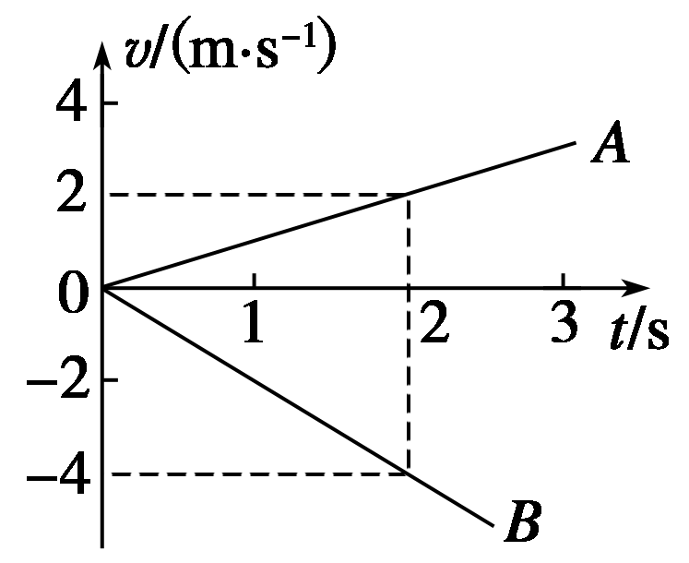
B．物体B做减速直线运动 图7
C．物体A的加速度大于物体B的加速度
D．物体B的速度变化比A的速度变化快
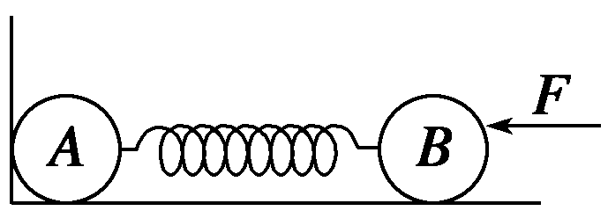
16.如图8所示，质量均为m的A、B两球之间系着一条轻弹簧放在光滑水平面上，
A球靠紧墙壁，现用力F将B球向左推压弹簧，平衡后，突然将力F撤去的瞬间，
则 ( )
A．A球的加速度为
B． A球的加速度为零 图8
C． B球的加速度为
D． B球的加速度为零

高一物理 第II卷（共48分）
三．填空题（共16分）
17．(6分 )有一质量为50Kg的人站在升降机底板上的台秤上，他从台秤的示数看到自己的体重减少了20％ ，则由此可以判断，此人处于 状态（填“超重或失重），升降机的加速度大小a为 m/s² ，人对升降机的压力大小F_{N}为____ N 。 (g取10 m/s²)
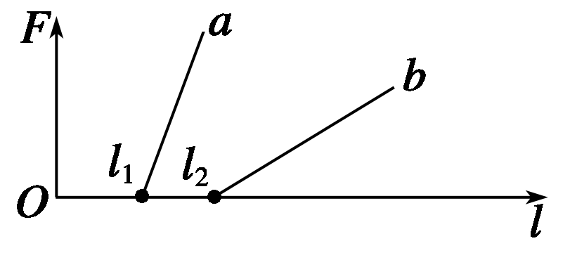
18．(2分)一个实验小组在做“探究弹力与弹簧伸长量的关系”的
实验时，使用两条不同的轻质弹簧a和b，得到弹力与弹簧长
度关系的图象，如图9所示，下列说法正确的是______． A．a的原长比b的长 图9
B．a的劲度系数比b的大 图9
C．a的劲度系数比b的小
D．测得的弹力与弹簧的长度成正比
19．(8分)某同学用如图10所示的装置做“探究加速度与力、质量的关系”实验，当小车的质量一定时，测得小车的加速度a与拉力F的数据如下表：
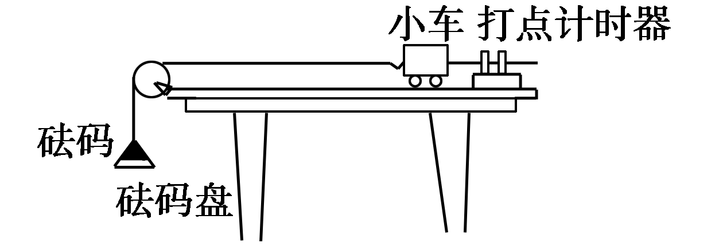
图10
F/N | 0.20 | 0.30 | 0.40 | 0.50 | 0.60
a/(m·s^{－2}) | 0.10 | 0.23 | 0.27 | 0.40 | 0.49
(1)根据表中数据，在如图11所示坐标系中作出图象．
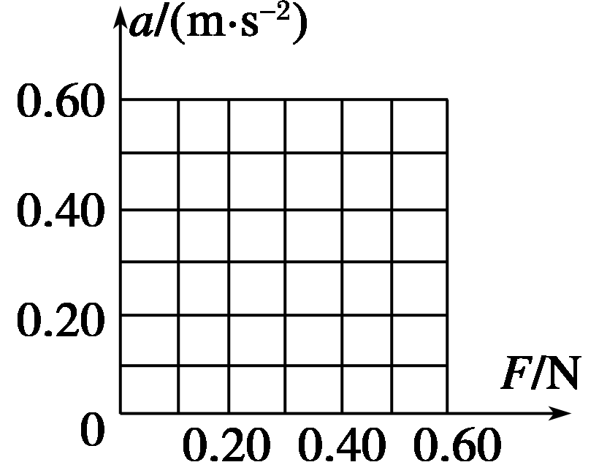
图11
(2)图线不过坐标原点，其原因是__________________ ____．
(3)由图象可得出的结论是__________ ____________．
（4）改正实验装置后，该同学顺利的完成了该实验，图12是他在实验中得到的一条纸带，图中相邻计数点时间间隔均为0.1s，图中长度单位为cm。各计数点与0计数点之间的距离依次为x₁＝0.72 cm、x₂＝1.63 cm、x₃＝2.73cm，由图中的数据可算出小车的加速度a为_____ m/s²(结果保留两位有效数字)
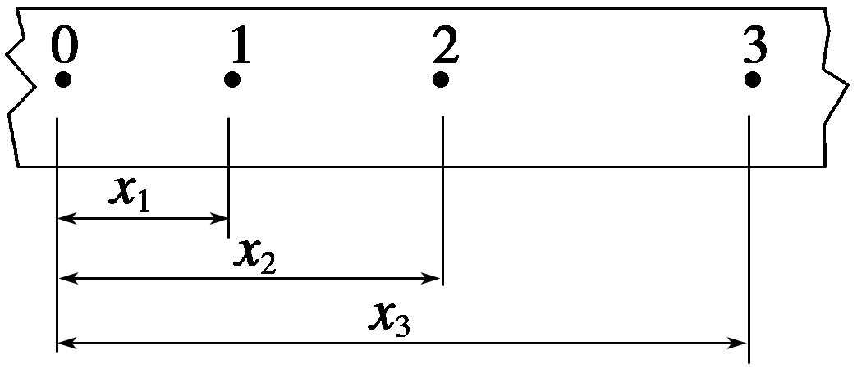图12
四．计算题（要求有必要的文字说明、方程式和重要的演算步骤。只写出最后答案不能得分。18题8分，19题12分，20题12分，共32分）
20. (8分) 用三根轻绳将质量为m的物块悬挂在空中，如图13所示．已知ac和bc与竖直方向的夹角分别为30°和60°，求ac绳和bc绳中的拉力分别为多大？
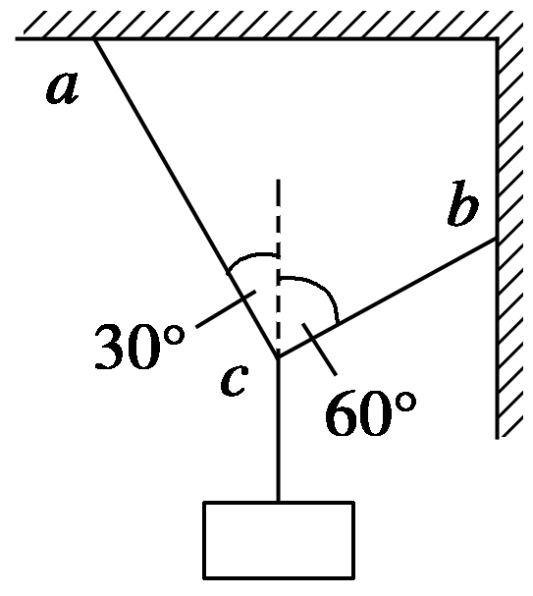
图13
21． (12分)一个滑雪者从静止开始沿山坡滑下，如图14所示．山坡的倾角θ＝30°，滑雪板与雪地的动摩擦因数是$\frac{1}{5\sqrt{3}}$ (g取10 m/s²)
θ
求：(1)滑雪者加速度的大小；
(2)滑雪者5 s内滑下的路程；
(3)滑雪者5 s末速度的大小．
图14

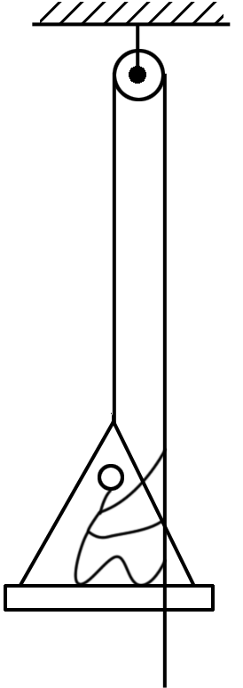
22．(12分) 在2008北京残奥会开幕式上，运动员手拉绳索向上攀登，最终点燃了主火炬，体现了残疾运动员坚韧不拔的意志和自强不息的精神．为了探求上升过程中运动员与绳索和吊椅间的作用，可将过程简化．一根不可伸缩的轻绳跨过轻质的定滑轮，一端挂一吊椅，另一端被坐在吊椅上的运动员拉住，如图15所示．设运动员的质量为65 kg，吊椅的质量为15 kg，不计定滑轮与绳子间的摩擦，重力加速度取g＝10 m/s².当运动员与吊椅一起以加速度a＝1 m/s²加速上升时，试求：
(1)运动员竖直向下拉绳的力； (2)运动员对吊椅的压力．

图15

高一年级第一学期第二次月考（物理答案）
一．单选（共12小题，每小题3分，共36分）
1 | 2 | 3 | 4 | 5 | 6 | 7 | 8 | 9 | 10 | 11 | 12
A | C | D | B | D | B | D | A | B | C | C | A
二．多项选择题（共4小题，每小题4分，全部选对的4分，选对但不全的得2分，有错选或不选的均得0分，共16分）
13 | 14 | 15 | 16
A B | C D | A D | B C
三．填空题（共16分）
17． 失重 状态 (2分) ； a为__2_ m/s²(2分) ； F_{N}为_ 400___ N 。(2分)
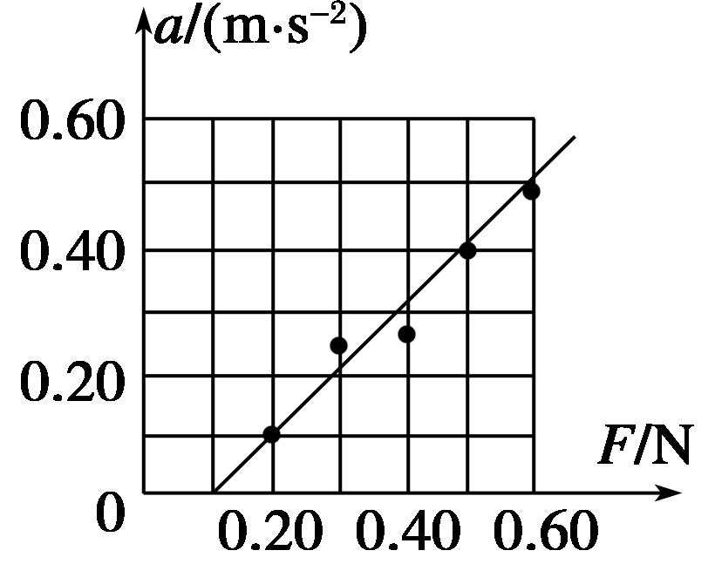
18．下列说法正确的是 B (2分)
19． (1)作出图象．(2分)

(2) 未平衡摩擦力 (2分)
(3)在物体质量一定时，加速度与所受到的合外力成正比(2分)
（4）_____ 0.19 m/s²(结果保留两位有效数字) (2分)
四．计算题
20. (8分) 结点c受到绳子向下的拉力F大小等于物块的重力mg，它产生两个作用效果：拉紧ac绳和bc绳，将力F沿ac绳和bc绳方向分解，如下图所示。
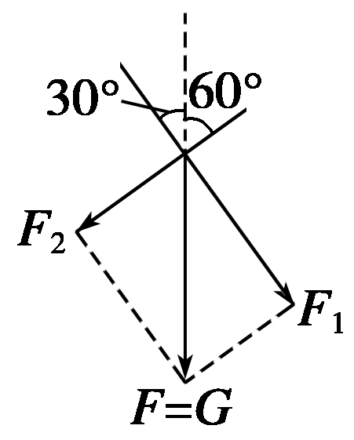

由图中的几何关系可得：cos 30°＝F₁ /mg -------------------------------------2分
则有ac绳中的拉力 ： F_{ac}＝F₁＝mg，-------------------------------------2分
sin 30°＝F₂/mg. --------------------------------------2分
则bc绳中的拉力 ： F_{bc}＝F₂＝mg -------------------------------------------2分

21．(12分)
解析 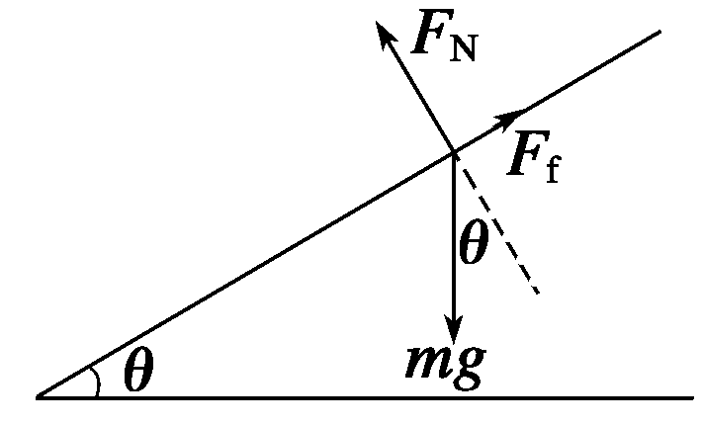
(1)以滑雪者为研究对象，受力情况如右图所示．
F_{N}＝mgcos θ-------------------------------------------------1分
F_{f}＝μF_{N}-------------------------------------------------------1分
mgsin θ－F_{f}＝ma. ------------------------------------------2分
由以上三式可得：
a＝g(sin θ－μcos θ) ------------------------------------------1分
＝10×(－$\frac{1}{5\sqrt{3}}$×) m/s²＝4 m/s². ------------------1分
(2)x＝at²---------------------------------------------------------2分
＝×4×5² m＝50 m. ------------------------------------1分
(3)v＝at----------------------------------------------------------2分
＝4×5 m/s＝20 m/s. -------------------------------------1分

22．(12分)
解析 (1)将运动员和吊椅看作一个整体，
则由牛顿第二定律得：
2F－m_{总}g＝m_{总}a，-----------------------------------------------------------3分
则F＝＝440 N. -----------------------------------------------------2分
根据牛顿第三定律，运动员向下拉绳的力F′＝F＝440 N. ---------2分
(2)以吊椅为研究对象，
吊椅受三个力作用：拉力F、重力mg、压力F_{N}，
由牛顿第二定律得：
F－mg－F_{N}＝ma，----------------------------------------------------- --------3分
则F_{N}＝F－mg－ma＝275 N. -------------------------------------------------2分

